Александра Горяшко
Биостанция уходит на север...

«Полный титул ея теперь следующий: Мурманская Биологическая Станция Императорскаго Петроградскаго Общества Естествоиспытателей. … Мурманские туземцы из всего названия удерживают только слово „Биологическая". Никогда ее не называют Станцией, может быть, потому, что на Мурмане есть спасательныя станции, назначение которых всем известно. Разумеется, что слово „Биологическая" столь же непонятно малообразованному человеку, сколь и самая деятельность станции. Поэтому прямо и говорят: „Вы с белогической што ли будете?" На письмах встречаются такие адреса: „Набелогическую матросу Спиридону Воронину".
Шванвич. 1915.

Мурманскую станцию – первую русскую биологическую станцию на Баренцевом море – принято называть преемницей станции Соловецкой. Наименование это, безусловно, справедливое, все-таки не способно описать всего, что вместило в себя 34-летнее существование этой станции. Прежде всего, само слово «преемственность» своей плавной неторопливостью подразумевает некое естественное течение процесса, Мурманская же станция рождалась в условиях вполне экстремальных. Ее прародительница - первая русская северная биостанция - была фактически изгнана с Соловецких островов монастырским начальством, и переезд на новое место более походил на эвакуацию. «…Быстрота, с которою разыгрались события, приведшия к закрытию Станции, а главное отсутствие средств, поставили Общество в чрезвычайно тяжелое положение... В первых числах июня… прибыли на Соловки, где в течении 10 дней укладывали имущество Станции. Последнее оказалось не особенно многочисленным — оно состояло из одного шкапа, посуды, книг, реактивов, небольшой коллекции беломорских животных и нескольких снарядов для ловли морских животных. Остальное все принадлежало монастырю» .
В прошлом, на Соловецких островах осталась обжитая, оборудованная за 17 лет научная база, налаженный быт. Станция переезжала на голое место. Когда несколько ученых вместе с имуществом станции прибыли в город Александровск в Екатерининской гавани Кольскаго залива, - города этого еще не существовало. Его официальное открытие состоялось через два дня. В специальной брошюре, изданной по поводу этого события, говорилось: 24 июня 1899 года – «исторический момент в жизни Русского Севера… торжество русской культуры…. С этого дня Россия обладает в Ледовитом океане первым незамерзающим портом и может «ногою твердой стать» у открытого океана». Однако на тот момент все торжество русской культуры представляло собою небольшой поселок, лишенный железнодорожной связи с центральной Россией и окруженный гористой тундрой, поселок в 40 деревянных домов с населением менее 300 человек.. Имелась, правда, еще пристань и церковь Николая-чудотворца.
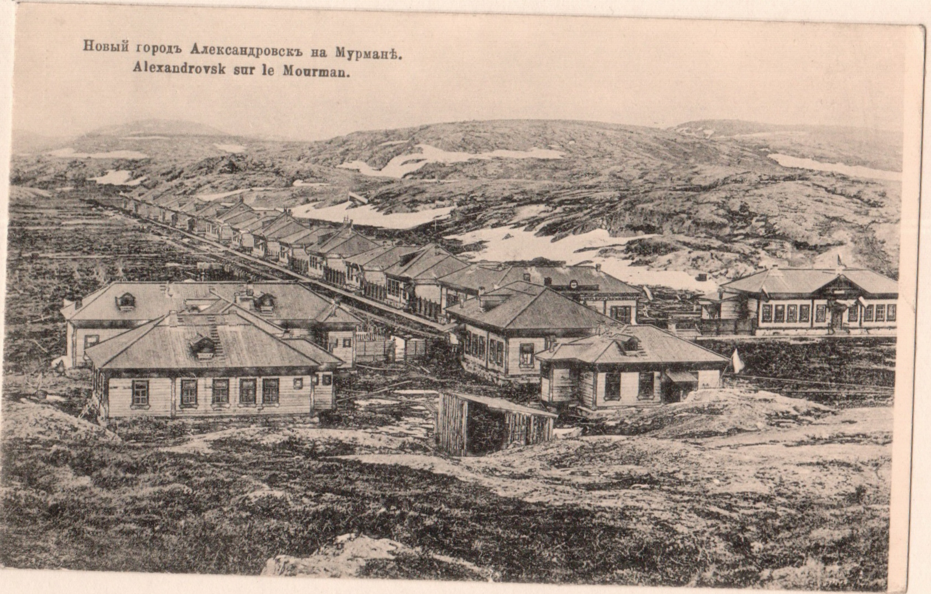
Начало
«Никакого специальнаго здания для Биологической Станции еще не было;
даже не решен быль вопрос о месте для ея постройки»
К.М.Дерюгин. 1915.
Решая (хотя и в некоторой спешке) вопрос о новом месте для биологической станции, ученые руководствовались прежде всего тем, что «Екатерининская гавань, … благодаря ветвям теплаго Гольфштрема, является не замерзающею, при чем море обладает богатою океаническою фауною». Однако для проведения научной работы наличие рядом богатой фауны условие необходимое, но недостаточное. Фауну эту надо каким-то способом из моря извлекать, во что-то рассматривать, в чем-то фиксировать, как-то определять… необходима масса самого разнообразного оборудования. Да и самим ученым надо худо-бедно где-то жить. У станции же пока не было ничего. «По окончании торжеств по открытию города, станционеров поместили в только что отстроенное и даже еще не вполне законченное здание будущей городской школы, находящееся на горе, в довольно значительном отдалении от моря. Имущество же Станции, за исключением самаго необходимаго, пришлось сложить в городские амбары. Печи в здании школы еще не топились и на ночь станционерам приходилось закутываться в теплую одежду. Конечно при таких тяжелых условиях о серьезных научных работах и думать было нечего, тем более, что первое время не было даже лодок для экскурсий».
Решение возродить станцию на новом месте было принято Обществом Естествоиспытателей, которое, «несмотря на тяжелыя обстоятельства, всетаки не пожелало прекращать деятельность Станции». Не пожелать-то оно не пожелало, но принятое решение надо было реализовать, и делали это вполне конкретные люди. Главная роль в создании станции часто отводится Константину Михайловичу Дерюгину, одному из крупнейших русских гидробиологов. Это не вполне верно. К.М.Дерюгин действительно сделал для Мурманской станции очень много, но существенно позже – в 1903-1904 гг., когда был лаборантом станции, и в последующие годы. В 1899 же году он, еще студентом, впервые приехал на север, на Соловецкую станцию, и просто участвовал в переносе ее на Мурман. Основные хлопоты по возрождению станции были, что естественно, возложены не на 21-летнего студента, а на более взрослых сотрудников Санкт-Петербургского Университета - Дмитрия Дмитриевича Педашенко и Александра Кельсиевича Линко. Д. Д. Педашенко до этого был нескольких лет лаборантом Соловецкой станции, А.К.Линко являлся лаборантом на момент ее закрытия, и именно ему «выпало не легкое дело быть лаборантом Станции в течении первых четырех лет и испытывать все неудобства, связанныя с жизнью и научною работою в строящемся здании». Эти два лаборанта, бывший и настоящий, и были основной движущей силой новой станции. Стоит сказать, что само слово «лаборант» тогда имело существенно другое значение, чем сейчас. Так, Линко, лаборант Мурманской станции с 1899 по 1902 г., фактически был ее заведующим и единственным постоянным научным сотрудником, то есть умудрялся один заниматься и административно-хозяйственными вопросами, и писать ежегодные отчеты о работе станции, и собирать и обрабатывать научные данные..
Огромное содействие рождению Мурманской биостанции оказал еще один человек. Он не имеет к биологии никакого отношения, однако, не будь его, кто знает, как сложилась бы ее судьба. Даже в перечне причин, по которым для новой станции был выбран именно Александровск, первым пунктом приводится то, что «только при участии А. П. Энгельгардта можно было разсчитывать со скудными средствами, которыми обладало Общество, построить собственный дом Станции». Архангельский губернатор Александр Платонович Энгельгардт – фигура поистине фантастическая. Неполное десятилетие его правления вместило строительство самого города Александровска, Московско-Ярославско-Архангельской железной дороги, проведение на Мурман телеграфа (причем, для обследования трассы будущей телеграфной линии 200-километровый отрезок между Кандалакшей и Колой губернатор прошел пешком!), успешную борьбу с эпидемией холеры, поддержку гидрографических работ по трассе будущего Северного морского пути, участие в строительстве первого отечественного ледокола "Ермак" и многое другое. А также – участие в выборе места для Мурманской биостанции, помощь в снабжении строительными материалами, договора с подрядчиками….
Но даже при содействии губернатора постройка новой станции оставалась крайне трудным делом. Место для нее выбрали «на небольшом мысу, лежащем на западном берегу гавани, в полуверсте от города…. Сам полуостров, как и прилежащий материк, сложен из гранитных скал. В виду этого, чтобы образовать ровную площадку для постройки дома, пришлось всю вершину полуострова взорвать. …Первый взрыв раздался 5-го августа 1899 г. и этот день можно считать днем закладки Станции». «Взрывались динамитом гранитные скалы для выравнивания поверхности, возводился фундамент для будущего здания….. Многих трудов стоило благополучно довести до конца постройку Станции. Все материалы — от бревен, извести и последнего гвоздя — надо было привозить из Архангельска или Ленинграда, на месте ничего достать было нельзя. Рабочих рук не хватало и они были очень дороги. Много раз казалось, что для выполнения предполагаемого проекта не хватит денег, по тем или иным причинам работа останавливалась».
Примечательно, что хотя в цитируемой выше статье Дерюгина и говорится, что при тяжелых условиях первого лета о научной работе нечего было и думать, в другой работе он же пишет: «Тем не менее мы успешно драгировали и пелагировали в Екатерининской гавани и в Пала-губе…. Эти небольшия экскурсии, с очень примитивными орудиями лова, все же могли дать некоторое представление о фауне ближайших окрестностей г. Александровска и послужили мне введением в изучение фауны всего Кольскаго залива». Переезд станции на новое место состоялся, как мы помним, 22 июня, а на экскурсию (тогдашнее наименование экспедиционных работ) в первый раз выехали уже 7 июля, для чего, правда, «в виду невозможности приобрести лодки на месте, Д. Д. Педашенко пришлось совершить путешествие в Вардэ, где им были приобретены уже довольно подержанная иола, шлюпка и новый маленький тузик („пашка")».
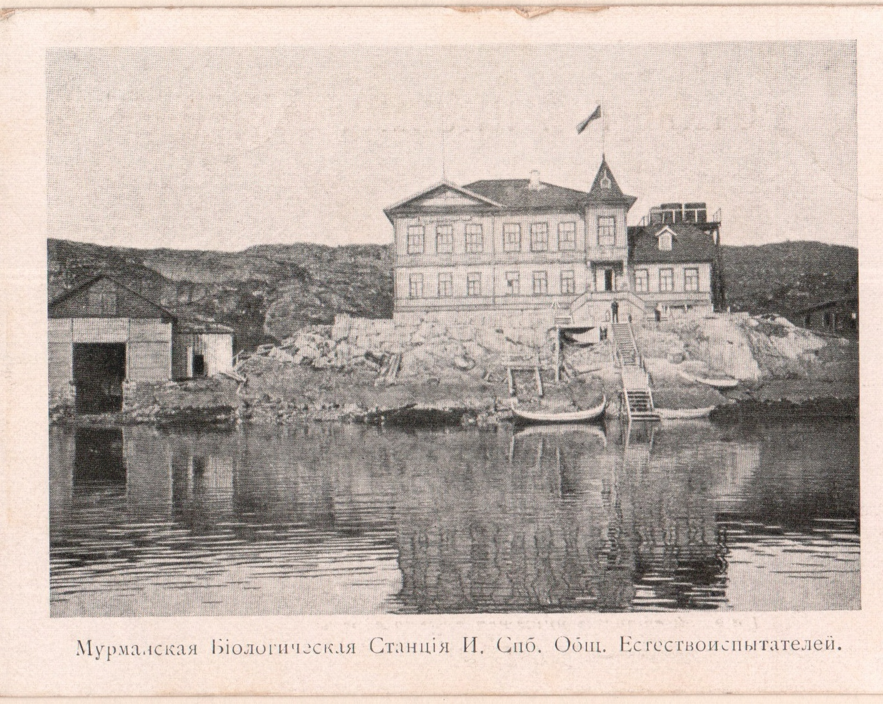
Пока еще только строящаяся, формально даже не существующая, станция уже была настоящей биологической станцией. Официальное ее открытие состоялось лишь через пять лет, 29 июня 1904 г., когда было закончено оборудование лабораторий и аквариальной. Но начавшаяся 7 июля 1899 года «научная деятельность Станции не прекращалась и ее охотно посещали петербургские зоологи, которые мирились с тяжелыми условиями работы в строящемся здании». Так, в 1902 г. «несмотря на незаконченность отделки внутренних помещений, несмотря на почти полное отсутствие мебели, недостаток лодок и снарядов для добывания животных, число желающих работать на Станции даже превысило норму, предположенную при полном использовании имеющихся мест. Здание Станции было рассчитано на 8 рабочих мест, между тем как всех занимающихся съехалось 10». И такая ситуация повторялась из года в год…

Бытие
«Ежегодно, с мая по сентябрь, на станции особенно кипит жизнь: сюда приезжают из разных концов России специалисты-биологи для непосредственного изучения морских животных…. Число желающих далеко превышает 9 имеющихся при станции рабочих мест, и к сожалению, им приходиться отказывать в приеме, за недостатком средств. И так как это единственная в своем роде станция в России, подобный отказ особенно тяжело отражается на начинающих натуралистах, стремящихся мертвую книжную науку оживить личным наблюдением разнообразных живых и растительных обитателей моря».
Газета «Архангельск». 1910 г.

Добавим, что натуралистам, стремящимся оживить мертвую науку личным наблюдением, приходилось проделывать для этого весьма нелегкий путь. Железной дороги до Мурманска еще не было (ее построят только в 1916 г.), и связь станции с центром России осуществлялась морем: летом через Белое (до Архангельска), зимой вокруг Скандинавии и далее Балтикой. Тем не менее, количество желающих год от года росло, и хотя станция росла тоже, привлекательность ее была столь велика, что рабочих мест для всех желающих не хватало постоянно. И для всех, кому довелось поработать на Мурманской станции, да и вообще для всех зоологов того поколения, существование станции было неотделимо от ее директора – Германа Августовича Клюге. «Душа и совесть Мурманской станции» называли его.
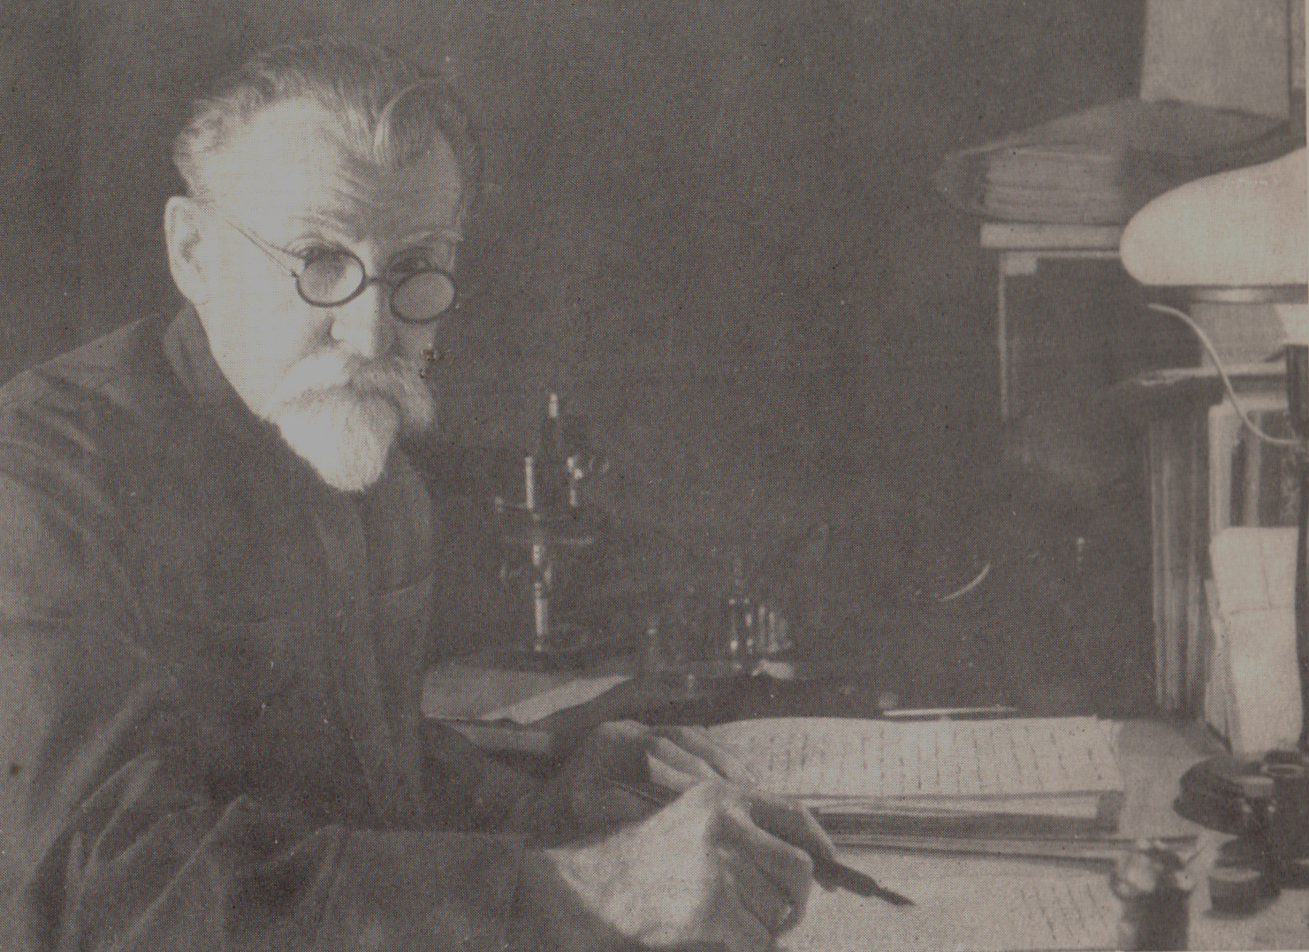
У меня есть совершенно недоказуемое, возможно, мистическое, но очень стойкое ощущение, что каждая станция «ищет» своего директора. И выбирает его, пользуясь какими-то неведомыми нам критериями, во всяком случае, весьма далекими от наших табелей о рангах. Но выбирает абсолютно точно. Мурманская станция «искала» девять лет. Она перепробовала А.К.Линко (1899-1902), К.М.Дерюгина (1903-1904), С.В.Аверинцева (1904—1908). В 1908 г. Мурманская станция нашла своего директора. Г.А. Клюге принял станцию, уже имея был опыт работы на Соловецкой (1897) и Неаполитанской (1900) биологических станциях, правда, только в качестве приезжего специалиста. Впрочем, по весьма разумному обычаю тех времен, после избрания в должность Г.А.Клюге командировали за границу для изучения постановки дела на северных биологических станциях. С присущей ему тщательностью, Г.А.Клюге изучил деятельность Кристинебергской станции (Швеция), Бергенской и Трондгеймской станции (Норвегия). Но даже самое детальное знакомство с самыми замечательными заграничными станциями не в силах было подготовить к тому пути, который ему предстояло пройти вместе с Мурманской станцией.
Сохранились рассказы тех, кто знал Клюге в конце 20-х – начале 30-х гг., уже пожилым человеком. «Педантичный, суховатый, закрытый» пишут о нем. Мы не знаем, был ли Г.А.Клюге иным в молодости. Но стать «суховатым и закрытым» в последние годы работы на станции у него были причины. Вообще, по меркам человека менее ответственного (или менее страстного?), у него множество раз были причины бросить эту работу, приносившую ему неисчислимые беды. Не забудем, что Г.А.Клюге был не просто администратором. Он был ученым мировой величины. Задолго до принятия станции, он начал большое исследование по фауне мшанок, которое непрерывно вел в течение всей жизни и был известен как лучший в мире специалист по этой сложной группе морских беспозвоночных. Работа эта, вызывающая безмерное уважение сама по себе, представляется просто фантастической после знакомства с архивами Мурманской станции. Потому что у директора не могло быть никакого времени на научный труд подобного масштаба.
Он принял станцию в 1908 г., конечно, уже построенную, но обремененную долгами и нуждающуюся в очень и очень многом. Средств, выделяемых на содержание станции Обществом естествоиспытателей, хронически не хватало. Г.А.Клюге вынужден был постоянно искать деньги, обращаться за содействием к местным купцам и промышленникам, убеждать их, что «на Западе…. большинство биологических станций создаются и расширяются на пожертвованные частными лицами средства» и что они «могли бы без всякаго для себя ущерба увековечить память по себе связавши свое имя с жизнью Мурманской Биологич. Станции». Однако единственное известное нам пожертвование было сделано в 1909 г. московским фабрикантом Е. Е. Армандом. Отлично налаженная поставка биологических коллекций в десятки городов и учебных заведений России, о которой упоминает любая статья, посвященная Мурманской станции, была для директора банальным способом заработка, чтобы хоть немного решить проблемы станции. Но если бы поиски финансирования были самой большой сложностью в жизни директора!
К 1914 году наконец была закончена постройка всех станционных зданий. Интенсивно работали два исследовательских судна (парусно-моторная шхуна «А.Ковалевский» и парусный бот «Орка»), станция была оснащена морскими аквариумами и необходимыми приборами. Летом на станцию съезжалось до 25 человек, и Г.А. Клюге уже мечтал о дальнейшем расширении станции, постройке нового аквариального отделения, устройстве курсов практических занятий по биологии и гидрологии… Но всем этим мечтам и планам удалось осуществиться нескоро - началась Первая мировая война. Для Клюге эта война обернулась войной за сохранение станции. И вел ее он фактически в одиночку. В Уставе Мурманской станции есть пункт о том, что в обязанности Заведующего входит ответственность «за целость и сохранность станционнаго имущества». Но то, что делал Клюге на протяжении пяти (!) лет, чтобы сохранить станцию, невозможно предписать никакими уставами.
В мае 1915 г. Клюге арестован по доносу о шпионаже в пользу Германии и отправлен в Петроград. Источники, говорящие об этом аресте, упускают обычно существенную деталь, - арестован Герман Августович был вместе с 76-летней матерью. «Прокуратура, рассмотрев дело, выпустила меня через две недели, но с матерью было уже поздно, - она повесилась в Выборгской тюрьме», - так, одной строчкой, описывает Г.А. Клюге случившееся, и нам остается только догадываться о кошмаре, который пришлось ему пережить.
В том же 1915 г. здания Станции заняты Морским Ведомством. Ни одного сотрудника на станции больше нет – только Герман Августович и его жена. «Когда в 1918 г. Морское Ведомство освободило здания Станции, последние представляли из себя грустную картину: сплошь выпачканные и закопченые стены, поломанные печи, ручки и замки у дверей, водопроводные трубы, разбитые стекла и вдобавок ко всему невероятные кучи мусора — вот, что получила Станция от Морского Ведомства. Руки опускались при взгляде на этот погром и разрушение, особенно после сравнения с блестящим прошедшим периодом жизни Станции» - пишет Клюге, и по этому «руки опускались» только и можно догадываться, что чувствовал он, вовсе не склонный описывать собственные эмоции в официальных отчетах. Однако именно этими самыми руками директор принимается за очистку станции и приводит ее по мере сил в порядок. Но и на этом беды не заканчиваются, поскольку «в довершение всего Мурманский Край был занят английскими войсками, и связь с центром была прервана». Английскими войсками, то есть интервентами Мурманский край был занят еще два года – с марта 18-го до марта 20-го г. И только в 1920 году, когда край был освобожден от англичан, можно было приступить к ремонту Станции. Но и ремонт, после стольких лет войны и разрухи был делом нелегким. «На деньги там ничего нельзя было купить, и все это делалось только благодаря личному участию – нужно было самому просить и самому же вывести и доставить на Станцию». Все эти годы он был один. Никакое начальство ничего подобного не требовало. Да и помнило ли о нем это начальство? Как пишет Герман Августович, «когда с переворотом в феврале 1920 г. открылась граница в Советскую Россию, и я в апреле приехал в г. Ленинград, то в Обществе удивились моему появлению, т.к. до них дошел слух, будто я убит англичанами»…
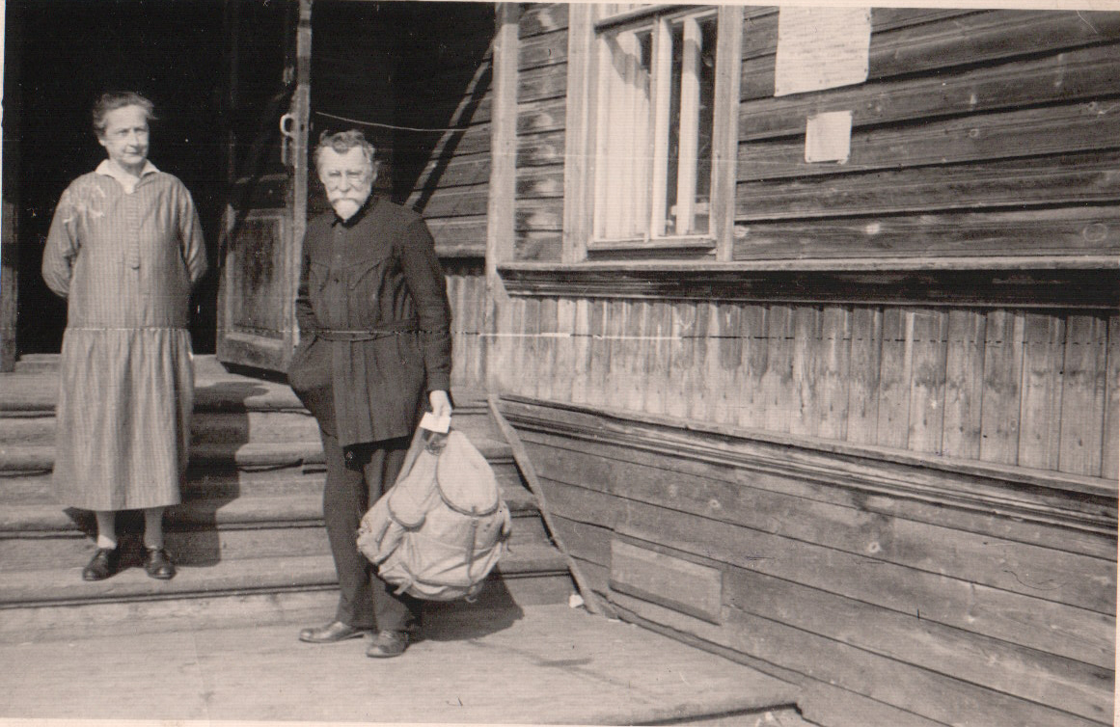
Г.А.Клюге жив, благодаря ему жива и станция. Уже в 1920 г. на станции вновь проводятся научные исследования и практические занятия студентов. В 1921 г. возобновлены регулярные рейсы в Баренцево море к 75° с. ш. по Международной программе исследования Северных морей, начаты ежемесячные рейсы по Кольскому заливу, приезжают преподаватели и студенты Московского, Ленинградского, Казанского университетов… В 1922 г. установлено электрическое освещение, в 1923 вновь заработал морской водопровод. По предложению академика И. П. Павлова открыто физиологическое отделение под руководством Е.М.Крепса. В 1928 г. Г.А.Клюге приобрел в Норвегии и переоборудовал под исследовательские цели новое судно "Николай Книпович". И, будто всего этого мало, Клюге создает в Александровске школу рыбацкой молодежи (в которой преподают сотрудники станции), становится одним из первых инициаторов по организации Общества по изучению Мурманского края (и его председателем с 1926 года)…
На Мурманскую станцию снова стремятся исследователи со всех концов России и даже из других стран. «А станция была чудесная! – рассказывает Нина Абрамовна Вержбинская, работавшая там с 1928-го по 1933 г. Сейчас ей 99 лет, восторг совершенно свежий - Меня станция поразила тем, что там не было ни элемента бахвальства. Ни элемента, ни капли! Наоборот, было уважение к науке, огромное уважение к науке. И нам, молодежи, это внушали, что это огромная работа, и нужнейшая работа, и труднейшая работа».

Исход
Здесь мы имеем настоящую гавань, которую моряки издавна нахвалили
Шванвич 1915.
Преемница Соловецкой станции, Мурманская унаследовала от нее не только традиции, тематику исследований и самих исследователей. Унаследовала она и печальную судьбу – быть изгнанной с обжитого места в угоду интересам, считавшимся превыше научных. В 1899 г. таковыми оказались интересы монастыря, в 1933 – интересы военных. Но Советское государство действовало куда более сокрушительными методами. Монастырь всего лишь написал послание в Синод, полное абсурдных обвинений. Этого оказалось достаточно для «удаления» станции. Через 34 года газетной статьи, полной обвинений не менее абсурдных, оказалось достаточно, чтобы арестовать почти всех сотрудников станции. Прелестная простота решения вопроса: нет людей – нет станции – нет проблем.
Интересно, какого мнения был бы по этому поводу Александр Платонович Энгельгардт – самый выдающийся из архангельских губернаторов, принявший столь горячее участие в устройстве Мурманской биологической станции? Ведь это именно он, первым в истории России, еще в 1893 году предложил построить военный порт в одной из незамерзающих гаваней Мурмана. Именно вследствие его настойчивых ходатайств в 1894 году на Мурман была командирована делегация, возглавляемая министром финансов С. Ю. Витте с поручением «найти там такого рода незамерзающую гавань, где можно было бы строить большой военный флот, такую гавань, которая послужила бы нам главною морскою базой». Уже тогда Витте остановил внимание именно на Екатерининской гавани («Такой грандиозной гавани я никогда в своей жизни не видел» - писал он). Однако в тот момент представители военного и морского министерств сочли более перспективным строительство военно-морской базы на Балтике. В Екатерининской же гавани построили торговый порт, что и послужило причиной рождения города Александровска..
На тот момент Станция и порт вполне мирно соседствовали, занимая каждый свою территорию. «Для обезпечения Станции землею, было возбуждено перед Александровским городским управлением и г. архангельским губернатором ходатайство об отводе в собственность Станции прилежащаго участка материка».. Участок был благополучно и законно отведен. В первом же пункте Устава Мурманской станции, утвержденного в 1903 г., сказано: «Мурманская Биологическая Станция находится в г. Александровске, на земле и в здании, принадлежащих Императорскому С.-Петербургскому Обществу Естествоиспытателей».
С началом директорства Г.А.Клюге владения станции расширились. «В ответ на возбужденное в ноябре 1908 года Коммиссией, заведующей Станцией, ходатайство пред Александровским Городским Присутствием о предоставлении Станции в собственность прилегающаго с северо-запада к Станции залива, обнажающагося во время отлива и с прекрасной литторальной зоной, Александровское Городское Портовое Управление в заседании от 9 октября 1909 г. постановило: „предоставить Мурманской Биологической Станции в полную собственность владения просимый заливчик, с отсчетом при этом прилегающей к нему прибрежной полосы до 20 саж. вглубь материка для возведения могущих понадобиться для Станции построек, на все время существования ея, поставив при этом обязательным условием, что по окончательной ликвидации дел названной Станции город становится обратным собственником отведеннаго участка.". Воспитанный в мире, где законы незыблемы, Г.А. Клюге далее удовлетворенно отмечает: «Этим постановлением Станция раз навсегда обезпечена от опасности иметь в самом близком соседстве посторонний док или встретиться с каким-либо другим посторонним вмешательством».
На то, чтобы узаконить территорию у Станции ушло в общей сложности десять лет. На то, чтобы ликвидировать Станцию, Советскому государству понадобилось, в общей сложности, шесть месяцев.
5 марта 1933 г. в газете «Ленинградская правда» появилась статья К.Аренина «Осиное гнездо». «Чуждая нашему строю, нашим задачам плеяда «бывших», явных врагов Советской власти, паразитов и тунеядцев…. окопалась на скалистом мысе в Полярном, пожирая народные деньги и проводя «высоконаучную» работу». Вскоре после выхода статьи были арестованы и увезены в Ленинград все руководящие сотрудники станции. Через месяц их освободили, и большинство из них вернулось на станцию. Ненадолго.
Ночью 22 июля 1933 года на буксире «Буревестник» в Екатерининскую гавань пришла правительственная делегация в составе И.В.Сталина, К.Е.Ворошилова и С.М.Кирова. Очевидцы того визита полагают, что они выбирали место для будущего военного порта. Иное предположить трудно. Сама по себе биологическая станция была бы слишком мелким поводом для личного посещения столь высоких персон.
8 августа 1933 г. Арестовали уже не только старших сотрудников, но и молодежь, и многих членов экипажей судов, и служащих станции. Неделю их держали в Мурманске, потом увезли в Ленинград. Им инкриминировалась организация вредительской группы, сорвавшей выполнение плана промысла трески Рыбтрестом.
Собственно, и все. Можно, конечно, еще объяснять абсурдность обвинений, можно осуждать одних и возвеличивать других, но жизнь Мурманской станции на этом была закончена. Закончена или сломана оказалась и жизнь многих сотрудников этой станции. Одиннадцать человек были заключены в концлагерь или отправлены в ссылку, еще одиннадцать получили сроки условно. Из научных сотрудников станции вернуться в науку удалось далеко не всем, продолжить работу на Мурмане – почти никому. Капитан «Персея» И.Н. Замяткин после освобождения спился и погиб. Капитан «Книповича» Т.И.Антуфьев умер в лагере.
Герману Августовичу Клюге «повезло». Он был приговорен к трем годам условно, без права проживания в Москве, Ленинграде и Мурманске. В 1934 г., когда он работал директором Музея Арктики в Ленинграде (формально числясь там в командировке), ГПУ предложило ему покинуть город в 24 часа. В это время формировали состав зимовщиков на полярную метеостанцию мыс Желания на Новой Земле. Г.А.Клюге спасся от дальнейших преследований сам выбрав себе ссылку – 20 месяцев он проработал на мысе Желания, проводя гидробиологические и другие исследования.
Г.А.Клюге умер в 1956 году, за своим рабочим столом в Зоологическом институте, заканчивая последние страницы главного труда всей своей жизни - «Определителя мшанок северных морей СССР». Наверное, это счастливая смерть. Считал ли он счастливой свою жизнь, мы уже не узнаем. В.В.Хлебович, работавший в одном кабинете с Клюге в последние годы его жизни пишет, что Герман Августович как-то сказал ему: «Придете ко мне, не удивляйтесь, что диван такой жесткий – там сухари. Этому меня время научило».

Послесловие
Сейчас в городе Полярном главная база Северного флота и его Кольской флотилии. Служащие там моряки по праву гордятся ею. База в Полярном сыграла огромную роль во время Великой Отечественной войны, в частности, в обеспечении прохождения караванов PQ с оружием, боеприпасами и продуктами от союзников, а также в послевоенные годы как основа создаваемого атомного флота. Но вряд ли многие из современных жителей Полярного знают о Мурманской биологической станции, работавшей здесь в течении 34 лет.
О Станции, благодаря которой тогда еще село Полярное стало известным в мировой науке. О Станции, значение которой было высоко оценено крупнейшим авторитетом в области полярных исследований Фритьофом Нансеном. О Станции, на которой работали будущие академики зоолог А.В.Иванов, геохимик А.П.Виноградов, геофизик и океанолог В.В.Шулейкин, гидробиолог Л.А.Зенкевич, члены-корреспонденты Академии наук биохимик, физиолог и микробиолог В.С.Буткевич, протозоолог и паразитолог Ю.И.Полянский, знаменитый океанолог и полярный исследователь Н.Н.Зубов, зоолог и художник-анималист Н.Н.Кондаков, морфологи-эволюционисты Н.А.Ливанов и Д.М.Федотов, эмбриолог Г.А.Шмидт, гидробиологи П.А.Ушаков, Е.Ф.Гурьянова и многие другие ученые.
Современный герб города Полярного разделен на две части серебряной перевязью. В верхней части на красном поле - золотой колокол. В нижней, на голубом поле - военный фрегат, идущий под Андреевским флагом. Серебряная перевязь символизирует Кольский залив. Колокол - символ колокола-благовеста церкви Чудотворца, возвестившего своим звоном об основании города в 1899 году. Фрегат олицетворяет Краснознаменный Северный флот.
Кажется, на этом гербе чего-то не хватает…


Санкт-Петербургское Общество Естествоиспытателей.
Дерюгин К. М. Мурманская биологическая станция. 1899—1905. СПб., 1906.
Ушаков И.Ф. Избранные произведения. Т.1. Мурманск. 1997.
Дерюгин. 1906.
Дерюгин. 1906.
В 1893, 1896, 1897 гг.
Дерюгин. 1906.
Линко А.; „Отчет о состоянии и деятельности Биологической Станции И. СПБ. Общества Естествоиспытателей в Екатерининском порте на Мурмане за 1899 г. с приложением списка медуз и ктенофор, найденных в районе деятельности Станции; Линко А: „Материалы по фауне Phyllopoda Европейской России". Тр. И. СПБ. Общ. Естеств. Т. XXXI, в. 4, 1901 г. и т.п.
К.М.Дерюгин. 1906.
Нынешняя Мурманская область входила тогда в состав Архангельской губернии.
Дерюгин. 1906.
Клюге Г.А. Исторический очерк развития Мурманской биологической станции. Ленинград, 1925 г.
К.М.Дерюгин. Фауна Кольского залива и условия ее существования. Петроград. 1915.
Дерюгин. 1906.
Дерюгин. Краткий очерк развития Мурманской станции. 1912.
Дерюгин. 1906.
Класс Мшанки (Bryozoa) - колониальные сидячие животные.
Из письма Г.А.Клюге архангельскому купцу Е.В.Могучему. 1911 г.
Докладная записка Г.А.Клюге в Главнауку. 1925 г. Гос. архив Мурманской области.
Клюге Г.А. Исторический очерк развития Мурманской биологической станции. Ленинград, 1925 г.
там же
Докладная записка Г.А.Клюге в Главнауку. 1925 г. Гос. архив Мурманской области.
там же.
Ушаков И.Ф. Избранные произведения. Т.1. Мурманск. 1997.
Дерюгин. 1906 г.
Клюге Г.А. Отчет заведующаго Мурманской Биологической Станцией за 1908 и 1909 г. Юрьев. 1910.
Курсив мой. А.Г.
Танасийчук В.С. Аресты на Мурманской биологической станции в 1933 году. В кн. Репрессированная наука. СПб. 1994.

